Характеристики элементов систем управления.

Основная характеристика элемента и системы в целом – передаточная функция:
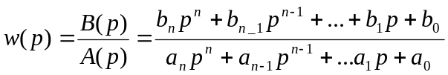
При этом передаточная функция задается 2 массива коэффициентов: числителя и знаменателя.
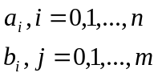
Возможно другое представление передаточной функции с помощью корней числителя и знаменателя. 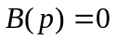 его корни 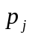, тогда по теореме Безу: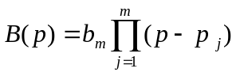. Корни полинома 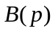 называются нулями передаточной функции. Аналогично рассмотрим полином 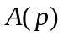 и его корни 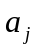 из 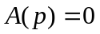, тогда по теореме Безу: 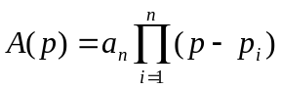. Корни полинома называются полюсами передаточной функции. Используя эти обозначения передаточную функцию можно представить в виде:
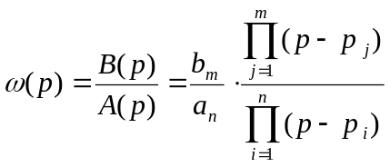
Остальные виды характеристик получаются на основе передаточных функций. К ним относятся:
- временные характеристики;
- частотные характеристики

Временные характеристики

Временные характеристики получаются на выходе элемента 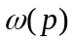 при подаче на вход соответствующих сигналов: u(t)=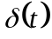;u(t)=1(t)

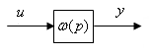

- импульсная характеристика:

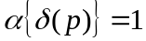, значение изображения импульсной характеристики равно изображению или самой передаточной функции: 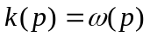.
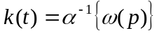
Пример:
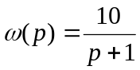; 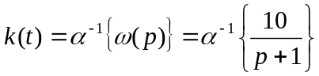, 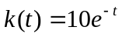

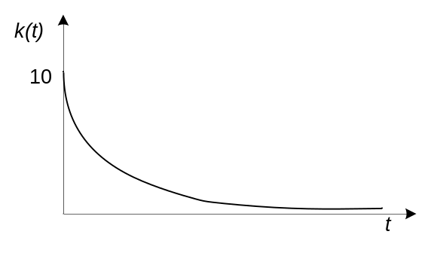
Используя интеграл свертки, и зная импульсную характеристику можно получить выходной сигнал для любого заданного входного сигнала в виде интеграла свертки:
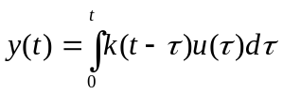

- переходная характеристика:

Получается при подаче на вход сигнала единичный скачок

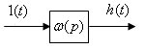
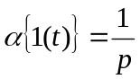, отсюда 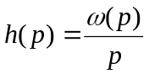
Пример:
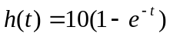
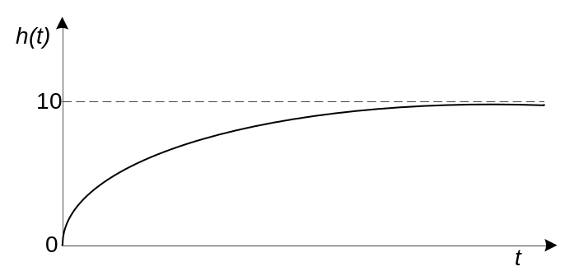
Начальное значение переходной характеристики всегда равно нулю, это свойство используется для проверки правдивости и вычисления.
Между переходной и импульсной характеристиками существует соотношение:
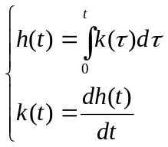

Частотные характеристики.

– это характеристики установившегося гармонического сигнала на выходе, который получается при подаче на вход обобщенного гармонического сигнала. Рассмотрим пример

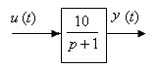u(t)=exp(iω)

Используя обратное преобразование Лапласа, получим оригинал по изображению:

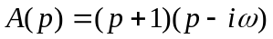 Корни этого полинома:
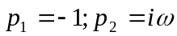
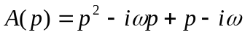
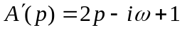
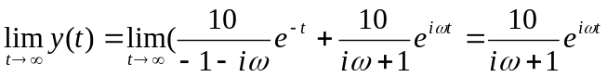
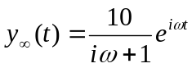

Частотная передаточная функция:
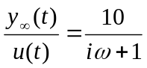, может быть получена из обычной путем подстановки в нее 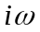вместо p
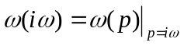
На основе частотной передаточной функции могут быть получены и построены следующие частотные характеристики:
1) 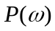 – вещественная частотная характеристика
2) 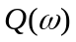 – мнимая частотная характеристика
Они строятся при изменении 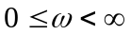
Пример:
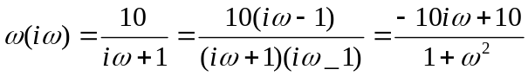
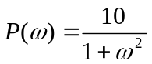; 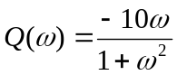

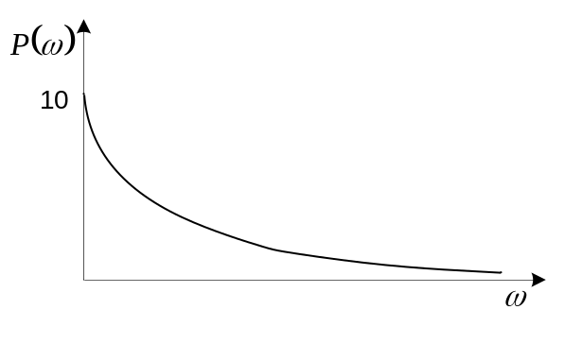

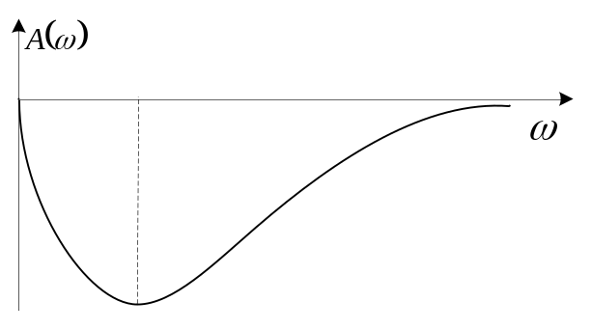

- амплитудно-фазовая частотная характеристика:
Она строится в следующих координатах:

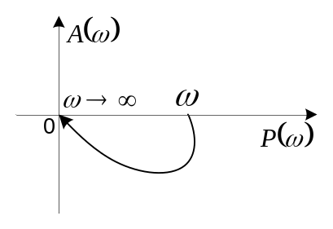

- амплитудно-частотная характеристика:

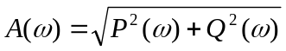 Физический смысл АЧХ – коэффициент усиления элемента в зависимости от частоты.
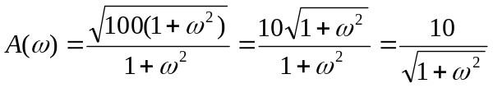

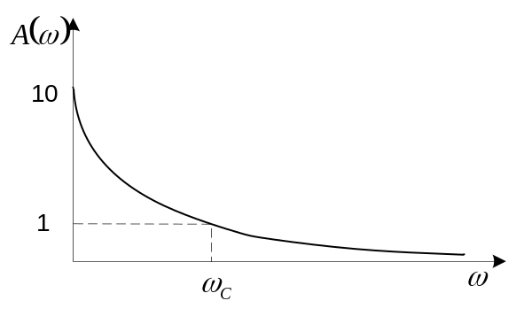

На амплитудной характеристике есть так называемая часть среза; Сигналы с частотой меньшей частоты среза усиливается, а с частотой большей ослабевает. Таким образом, элемент с данной передаточной функцией является фильтром.
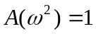

- фазовая частотная характеристика:

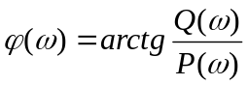
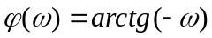

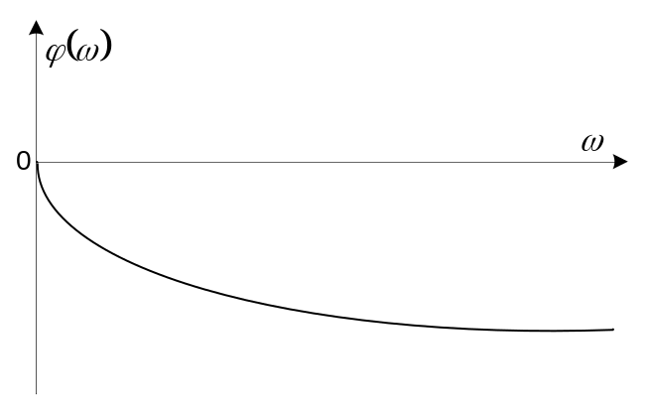

- логарифмическая характеристика:

а) логарифмическая фазовая характеристика;
б) логарифмическая амплитудная характеристика;
ЛАХ: 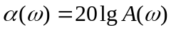
Строится данная характеристика в полулогарифмическом масштабе, т.е. равномерной единицей измерения является декада, т.е. отрезок, на котором частота измеряется 10 раз. По оси ОУ используется масштаб, единица измерения децибел.
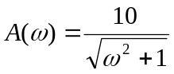; 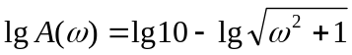;
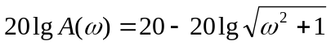

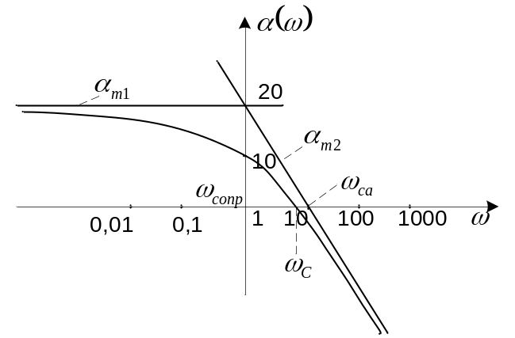

Такое пересечение с осью ОХ называется частотой среза.

Асимптотическая ЛАХ.
Для целей анализа систем управления удобно заменить реальную ЛАХ, асимптотической ЛАХ, которая состоит из отрезков прямых. Рассмотрим построение асимптотической ЛАХ на нашем примере. Всю область изменения частоты разобьем на 2 подобласти: подобласть низких частот, где 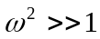 и пренебрегая 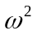 получим 1-ую асимптоту: 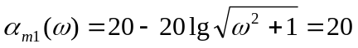. Вторая асимптота получается для подобласти высоких частот, где и получим вторую асимптоту: 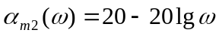. Полученное выражение – прямая, угол наклона -20дб на декаду. Частота среза для асимптотической ЛАХ равна 10. Две прямые, образуя асимптотическую ЛАХ, пересекаются в точке, которой соответствует частота сопряжения. Она определяется из выражения 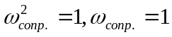.
В этой точке имеет место наибольшая погрешность реальной и асимптотической ЛАХ..
Погрешность: 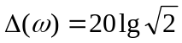

- логарифмическая фазовая характеристика

, в нашем примере 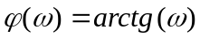.
Отличие состоит в том, что ЛФХ строится в полулогарифмических координатах. По оси абсцисс откладывается частота в логарифмическом масштабе, по оси ординат откладывается угол в радианах.

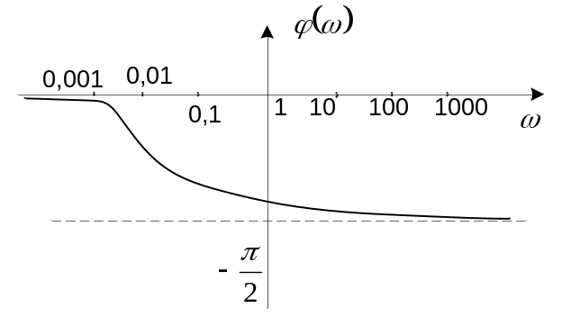НАЧАЛО ГЛАВЫ

